ЧЕЛОВЕК С ГОСУДАРСТВЕННЫМ МЫШЛЕНИЕМ
03.03.2021 11:44

Экс-аким Костанайской области Сергей КУЛАГИН о Кенжегали САГАДИЕВЕ.
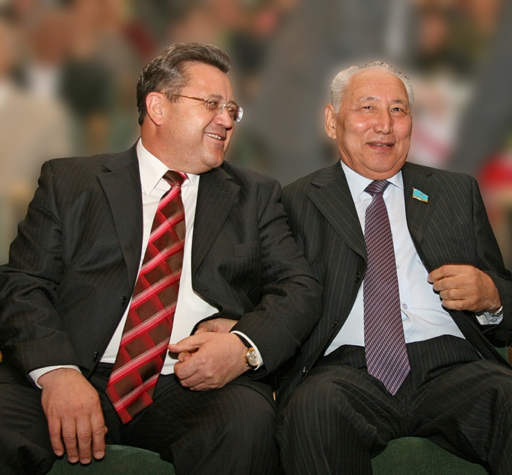
Фото из архива Константина ВИШНИЧЕНКО

Сила земли
Кенжегали Абенович принадлежит к той плеяде известных людей Казахстана, которые составляют его гордость и славу, и оставили заметный след в истории страны. Человек с государственным мышлением и чутким сердцем. Общественный деятель и ученый-экономист, известный не только в стране, но и в мире. Учитель с большой буквы и близкий друг для многих – как сверстников, так и молодёжи. Патриот Казахстана.
Он родился в Торгае. Мне довелось несколько лет возглавлять Тургайскую область, и я всегда отмечал особый характер торгайцев. У них особенное отношение к жизни. Торгайская земля – родина известных батыров, акынов, учёных, писателей. Поэтому считаю закономерным то, что Кенжегали Абенович ещё с юности поставил перед собой высокие цели. И эти цели потом проявились во всей его жизни.
Окончив школу, он поехал в Алма-Ату и поступил в главный вуз страны – Казахский госуниверситет имени Кирова. Получил специальность экономиста. После учёбы его оставили на кафедре. А через некоторое время он уже окончил аспирантуру в знаменитой московской Плехановке. Потом стал доктором экономических наук. В разные годы возглавлял Национальную Академию наук, Казахский государственный экономический университет, Целиноградский сельскохозяйственный институт и другие вузы. И, главное – он сформировал свою научную школу.

В будущее
С первых дней независимости Казахстана Сагадиев принял активное участие в развитии страны. В эти годы он, как учёный-экономист, был в числе соратников Первого Президента РК Нурсултана Назарбаева в продвижении экономических реформ. Являлся депутатом Мажилиса Парламента двух созывов. Всегда в своих мыслях был устремлен в будущее. И будущее Казахстана он видел в социально ориентированной рыночной экономике.
Для меня Кенжегали Абенович – учитель и друг. Впервые я его встретил в далёком 1975 году на вручении дипломов выпускникам Целиноградского сельхозинститута. В 80-х годах Сагадиев стал ректором нашего сельхозинститута. Я уже работал директором совхоза. И наши интересы совпали. Он помогал нам молодыми кадрами. Впоследствии даже установил специальную квоту для торгайских школьников при поступлении в сельхозинститут. Позднее, когда я работал вице-премьером республики, и в мою курацию входили и сельхозинституты, мы плотно общались по вопросам их развития.

Подмога
Жизнь нас тесно столкнула и тогда, когда я стал главой администрации Тургайской области. Всем известно, что её несколько раз расформировывали. И это, конечно, не лучшим образом сказалось на производственной и социальной инфраструктурах региона. Надо было вселить хоть маленькую надежду в людей, чтобы прекратить отток населения.
В 90-е годы в нашей стране ещё не было государственных социальных программ. Страна просто выживала. Но как глава региона я понимал, что такие социальные объекты, как дороги, больницы, школы, детсады должны функционировать. Какие-то нужно было строить, какие-то ремонтировать. А местный бюджет был мизерный. Обращался к Сагадиеву за поддержкой, как к депутату Парламента РК. Он не отказывал. Постоянно интересовался жизнью в регионе, приезжал, видел воочию обстановку и иногда сам предлагал свою помощь. Это при его поддержке была построена дорога «Аркалык – Жангельды», шесть школ в Амангельдинском и Жангельдинском районах, несколько детсадов.

С достоинством
Мы по-доброму общались и вне работы. Он часто приезжал на родную землю просто отдохнуть. Даже в этих непринужденных беседах я всегда отмечал его сдержанность и дипломатичность. Он жил с достоинством. Выбирал для себя нелегкие, но достойные задачи в жизни, и старался их выполнять. Он посвятил жизнь служению. Сначала науке, профессии, и, как следствие, служению стране, народу, людям… В этом его жизненное кредо. Он был верен целям и смыслам, обозначенным ещё в юности. Верен научной истине, своей малой родине, семье и друзьям.
И он бессмертен в детях и внуках, в своих научных трудах и поступках, в своих учениках и последователях…

